科學園區財務及營運相關問題之探討
一、科學園區沿革
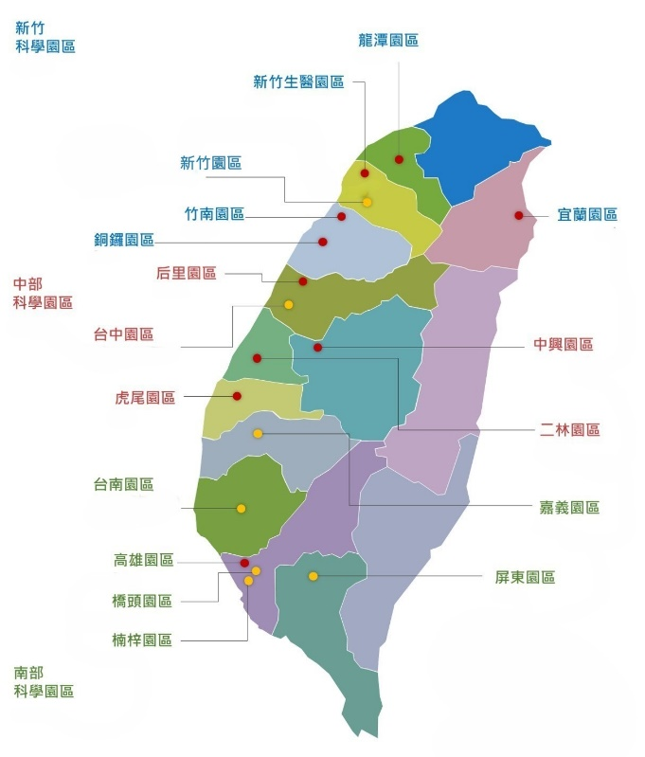
我國為引進高級技術產業及科學技術人才，提升區域創新整合能量，以激勵國內產業技術之研究創新，並促進高級技術之產業發展，於68年制定公布科學工業園區設置管理條例，為成立科學工業園區之法源依據，當時考量科學工業對科技人才需求殷切交流頻繁，而新竹地區之數所大學與研究機構能提供充足人才與研發能量，爰69年於新竹設立科學工業園區(即現今之新竹科學園區，下稱竹科)，自此奠定臺灣半導體產業之基石，並帶動了積體電路、電腦及周邊、通訊、光電、精密機械和生物技術等產業之蓬勃發展，86及92年分別成立南部及中部科學園區(下稱南科及中科)，40餘年來，陸續成立17處衛星園區(詳圖1)，迄114年5月底總開發面積達5,194公頃、有效核准廠商1,153家、已入區登記廠商963家、從業員工人數33萬1,320人，113年度年營業額4兆7,615億元、年進出口貿易總額5兆8,373億元，隨著全球科技趨勢之變化，科學園區正積極朝AI、大數據、物聯網、創新應用與精準健康等新領域發展。
圖1 科學園區分布圖
資料來源：摘錄自國科會網站。

竹科管理局網站/二十週年紀念專刊，https://www.sipa.gov.tw/index.jsp(最後瀏覽日：114年7月2日)。
國科會網站/統計資料庫，https://wsts.nstc.gov.tw/STSWeb/sciencepark/Scie ncePark.aspx?language=C(最後瀏覽日：114年7月1日)。

